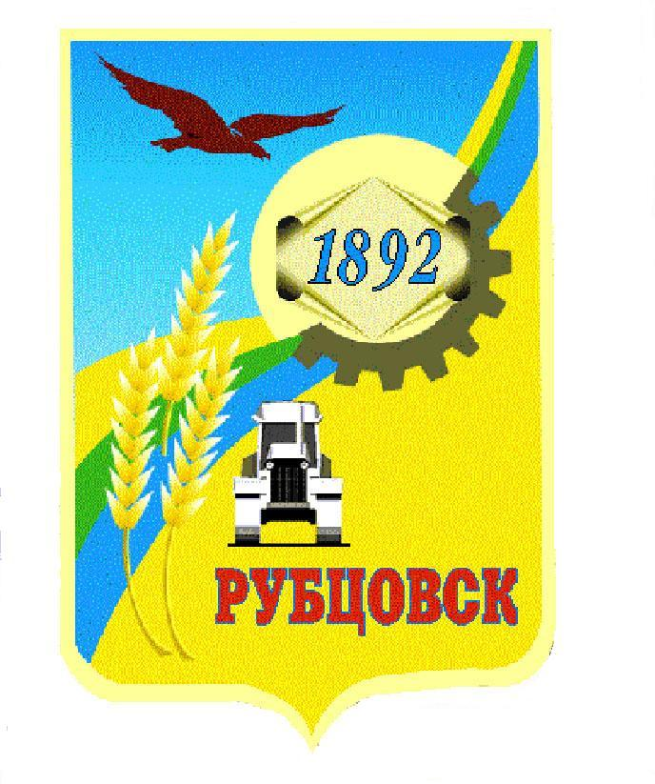
Администрация города Рубцовска
Алтайского края

ПОСТАНОВЛЕНИЕ
18.06.2026 № 1549

О внесении изменений в постановление Администрации города Рубцовска Алтайского края от 17.11.2021 № 3074 «Об утверждении Положения об оплате труда работников муниципальных бюджетных учреждений культуры и дополнительного образования, подведомственных МКУ «Управление культуры, спорта и молодежной политики» г. Рубцовска»

С целью упорядочения оплаты труда работников муниципальных бюджетных учреждений культуры и дополнительного образования, подведомственных МКУ «Управление культуры, спорта и молодежной политики» г. Рубцовска, ПОСТАНОВЛЯЮ:
  - Внести в постановление Администрации города Рубцовска Алтайского края от 17.11.2021 № 3074 «Об утверждении Положения об оплате труда работников муниципальных бюджетных учреждений культуры и дополнительного образования, подведомственных МКУ «Управление культуры, спорта и молодежной политики» г. Рубцовска» (с изменениями от 25.11.2022 № 3865, от 14.11.2023 № 3624, от 24.10.2024 № 3000, от 01.11.2024 № 3112, от 20.11.2025 № 2891) следующие изменения:
в положении, утвержденном указанным постановлением (далее – Положение):
пункт 3.6 раздела III Положения изложить в следующей редакции:
«3.6. Выплата за выслугу лет работникам учреждения устанавливается в следующих размерах:
Стаж работы | Размер ежемесячной выплаты за выслугу лет  (в процентах от оклада (должностного оклада)
от 1 года до 5 лет | 10
от 5 до 10 лет | 15
от 10 до 15 лет | 20
от 15 до 25 лет | 25
более 25 лет | 30

Для исчисления выплаты за выслугу лет используется общий стаж работы в данном учреждении, периоды замещения должностей государственной гражданской службы, должностей муниципальной службы, периоды работы в учреждениях аналогичного профиля или по аналогичной должности в других организациях.
Изменение размеров выплаты за выслугу лет производится со дня достижения стажа, дающего право на увеличение надбавки, если документы, подтверждающие стаж работы, находятся в учреждении, или со дня представления необходимого документа, подтверждающего стаж.».
- Опубликовать настоящее постановление в газете «Местное время» и разместить на официальном сайте Администрации города Рубцовска Алтайского края в информационно-телекоммуникационной сети «Интернет».
- Настоящее постановление вступает в силу после его официального опубликования в газете «Местное время».
- Контроль за исполнением настоящего постановления возложить на заместителя Главы Администрации города Рубцовска, курирующего социальную сферу.

Глава города Рубцовска И.А. Башмаков

